федеральное государственное автономное образовательное учреждение высшего образования
«НАЦИОНАЛЬНЫЙ ИССЛЕДОВАТЕЛЬСКИЙ УНИВЕРСИТЕТ ИТМО»

ОТЧЕТ
по лабораторной работе №1
«Топологический анализ сети передачи данных»
по дисциплине «Компьютерные системы»
Вариант 5

Автор: Кулаков Н. В.
Факультет: ПИиКТ
Группа: P33312
Преподаватель: Алиев Т. И.


Санкт-Петербург 2023

1. Постановка задачи и исходные данные
Задача - исследовать влияния различных способов структурной и функциональной организации распределенной сети передачи данных (СПД) на
характеристики функционирования, выбор наилучшей топологии СПД и
определение пропускных способностей каналов связи (КС), обеспечивающих
выполнение заданного ограничения на время доставки пакетов при
минимальной стоимости сети. Для исследования использовать программу «DCNET».
Исследование производить для узлов и нагрузке, выданных в соответствие с вариантом.
Требуется выполнение заданного ограничения на время доставки пакетов при минимальной стоимости и приемлемой надежности.
Вариант | Кол-во узлов | Номера узлов в СПД | Кол-во |  | Ограничение на вр. дост., мс
Вариант | Кол-во узлов | Номера узлов в СПД | ПП | НД | Ограничение на вр. дост., мс
5 | 5 | 5,8,12,14,16 | 2 | 2 | 25

2. Удостоверение корректности исходной сети
На Рисунок 1 представлена исходная сеть с координатами для удостоверения, что исходная сеть была построена корректно. На Рисунок 2 — модель взаимодействия и ограничение на время доставки. На Рисунок 3 — таблица маршрутизации и вероятности для хоста 1. На Рисунок 4 и Рисунок 5 - интенсивности.
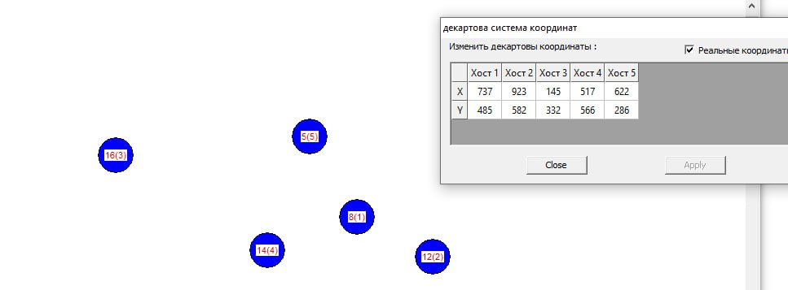Рисунок 1: Исходная сеть с координатами
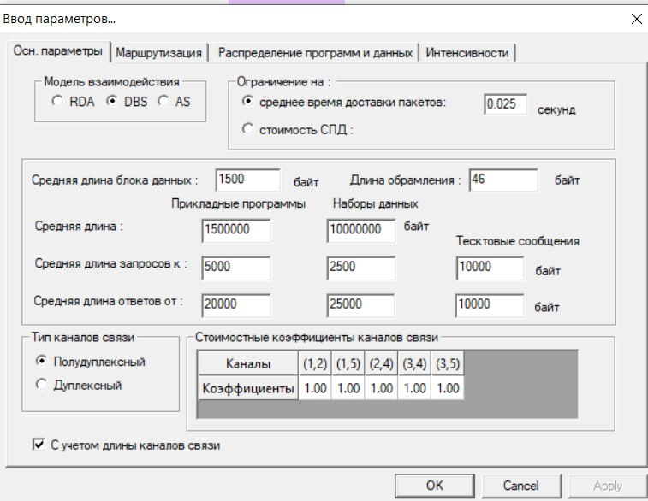Рисунок 2: Установленная модель взаимодействия и ограничение на время доставки
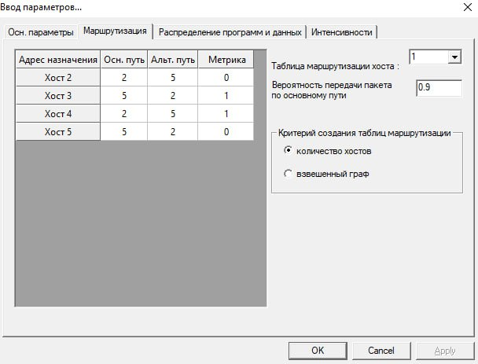Рисунок 3: Таблица маршрутизации для исходной сети хоста 1
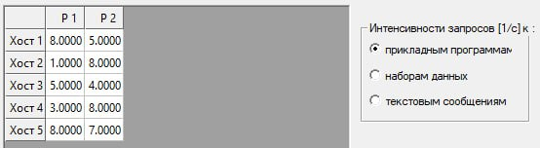Рисунок 4: Интенсивности запросов ПП исходной сети
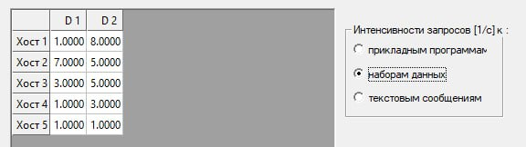Рисунок 5: Интенсивности запросов НД исходной сети

3. Результаты исследований

3.1. Организация СПД с типовой топологией

3.1.1. Звезда
Топология звезда представляет из себя граф, где выбирается центр, который связан со всеми остальными узлами. Таким образом, для минимизации стоимости наиболее оптимальным решением будет установка ПП и НД в центр звезды, так как в таком случае при запросе необходимо будет пройти лишь одно ребро, а не два, а следовательно будет достигаться наименьшая загрузка каналов. Однако такая СПД не будет являться надеждой, так как в случае недоступности какого-либо канала, тот узел, который через него общается с центром, становится изолированным.
На рисунках ниже приведены минимальные стоимости размещения без «оптимальной точки» с выбором размещения в центральном узле, не в центральном, а также в случае, когда все наборы данных и программы находятся в разных узлах.
Таблица 1: Центр - стоимость
Центр в узле | Стоимость y.e.
1 | 685827
2 | 974923
3 | 1392379
4 | 807488
5 | 821425

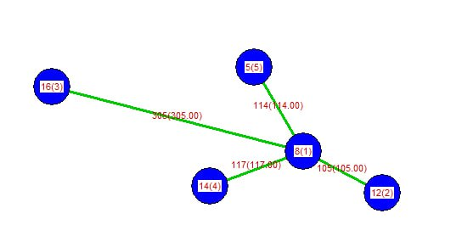Рисунок 6: Топология Звезда с оптимальным центром
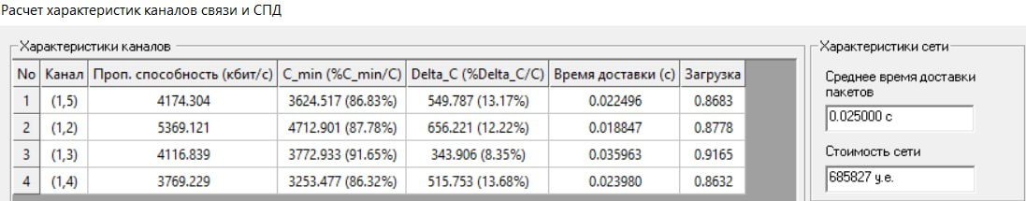Рисунок 7: Характеристики каналов Звезда с оптимальным центром и ПП, НД в центре
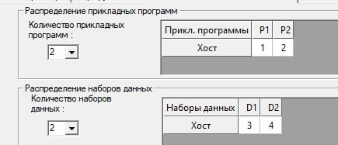Рисунок 8: Распределение Звезда - ПП, НД в разных узлах
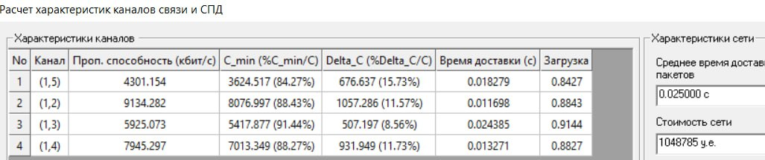Рисунок 9: Характеристики каналов Звезда - ПП, НД в разных узлах

3.1.2. Кольцо
На основании таблицы интенсивности было выяснено, что узлы 4 и 5 меньше всех обращаются к наборам данных, а больше всего — узел 2. К прикладным программам — больше всех узел 5, а меньше всех — узел 2. Остальные узлы примерно одинаково. Так как используется модель взаимодействия DBS, то пользователю приходит только ответ, а для его получения данные и программы должны располагаться на узле сервере. Кроме того, на стоимость очень сильно влияют расстояния между узлами. Таким образом, явную зависимость для уменьшения разнообразия расположения узлов и данных тяжело определить.
Топология:
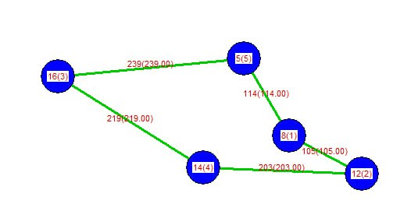Рисунок 10: Топология Кольцо
Сначала посчитаем для случая, когда все НД и ПП располагаются в одном узле:
Таблица 2: Центр — стоимость
Номер узла | Стоимость y.e.
1 | 1000310
2 | 1087635
3 | 1528135
4 | 1432918
5 | 1202084
Таким образом, было выяснено, что в меньшей степени целесообразно использовать узлы 3,4,5 для расположения в них НД или ПП, так как они находятся на большом расстоянии от остальных.
Таким образом, фиксируя пару НН и/или ПП и меняя другие будем искать локальный минимум стоимости, начиная из узла, в котором изначальная стоимость была минимальна, при этом, чтобы какой-то из каналов не был перегружен сильнее, чем остальные. Конечно, результат может не совпадать с наилучшим, для этого, также попытаемся начать наш алгоритм из другой точки, однако все равно результат сошелся.
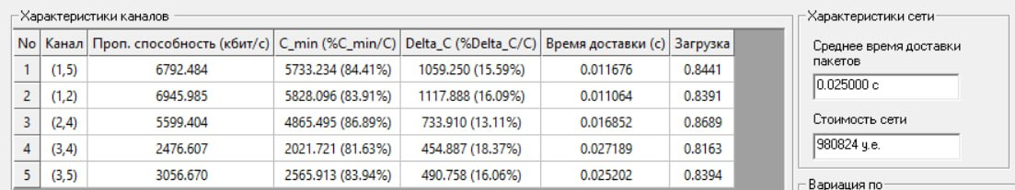Рисунок 11: Характеристики каналов Кольцо — ПП(1,2), НД(2,1)
Для разных узлов нет смысла тестировать, так как результат будет хуже, иначе бы выше он был бы найден.

3.1.3. Дерево
В частном случае топология могла бы представлять из себя звезду, однако был выбран вариант топологии, при котором суммарное расстояние между узлами является минимальным.
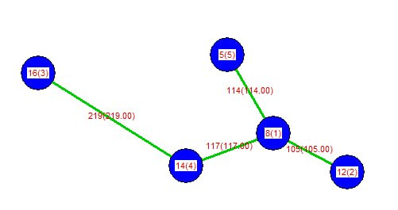Рисунок 12: Топология Дерево с минимальным расстоянием между узлами
Также как и для кольца посчитаем стоимость для случая, когда и НД и ПП находятся в одном единственном узле.
Таблица 3: Центр — стоимость
Номер узла | Стоимость y.e.
1 | 721596
2 | 1035196
3 | 1668934
4 | 910823
5 | 1126772
Результат является ожидаемым, так как при выборе какого-либо центра, у которого степень вершины меньше, чем степень вершины Хоста 1 (а это все оставшиеся вершины), то пакетам потребуется пройти большее расстояние или через большее количество узлов (оптимальный алгоритм выбора маршрутов), а это значит, что для того, чтобы обеспечить требуемое время передачи, необходимо будет увеличивать пропускную способность, а она в том числе растет и от длины канала.
Результат для данной топологии является наилучшим, так как при попытке расположения ПП и НД на других узлах, мы начинаем увеличивать или расстояние, или число узлов, которое проходит пакет, что приводит к увеличению стоимости СПД.
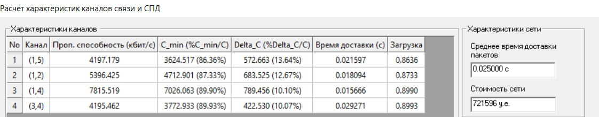Рисунок 13: Характеристики каналов Дерево - ПП, НД в узле 1

3.1.4. Полносвязная
Для полносвязной СПД мы экономим на стоимости за пропускную способность каналов, однако больше тратим на сами каналы. Так рост на стоимость прокладки каналов является квадратным (E = (n*n-1)/2, E — количество каналов). В моем варианте узлов пять, соответственно необходимо проложить 10 каналов. Учитывая какие стоят коэффициенты на стоимость за пропускную способность, мы можем получить как хорошую стоимость, так и плохую в сравнении с другими топологиями.
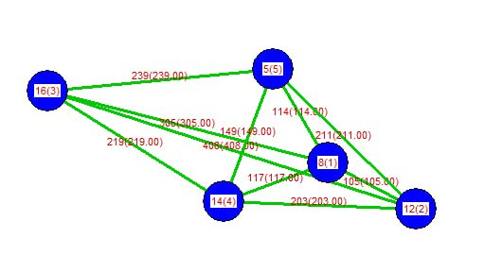Рисунок 14: Топология Полносвязная
Стоимость и характеристика СПД при расположении ПП и НД в одном узле:
Таблица 4: Центр — стоимость
Номер узла | Стоимость y.e.
1 | 879156
2 | 1112760
3 | 1516272
4 | 941047
5 | 952465
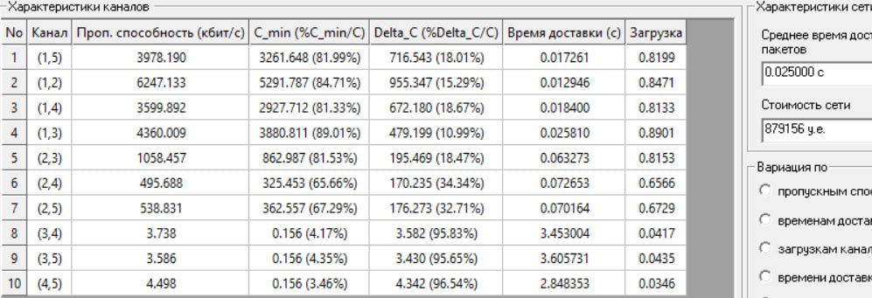Рисунок 15: Характеристики каналов Полносвязная - ПП, НД в узле 1
На характеристике Рисунок 15 можно увидеть, что не используются 3 канала, а 5,6,7 имеют очень низкую пропускную способность и загрузку, по сравнению с первыми 4. Это связано с расположением ПП и НД, а также построенной таблицей маршрутизации.
Попытаемся улучшить результаты по алгоритму, который использовался для выбора расположения ПП и НД для Кольца:Получили лучший результат по сравнению с тем, что выше по выбору узлов для ПП и НД. В такой конфигурации 5, 6 и 7 каналы начинают активнее использоваться, соответственно пропускная способность первых 4 снижается больше, чем увеличивается последних трех, а это означает, что снижается стоимость СПД.
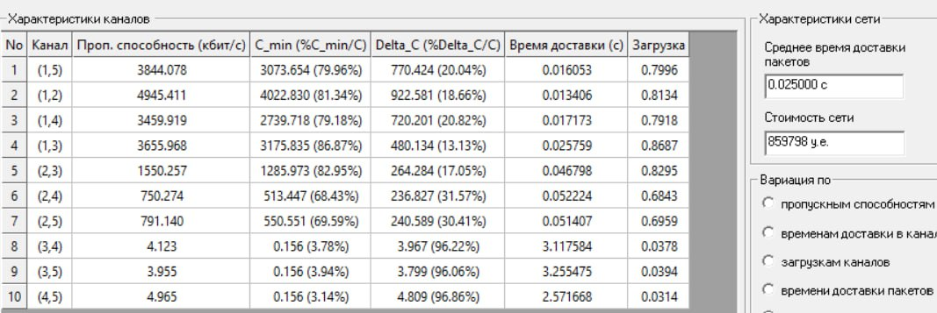Рисунок 16: Характеристики каналов Полносвязная — ПП(1,1), НД(2,1)

3.2. Сравнительный анализ СПД с типовой топологией и выбор наилучшей
Здесь и в дальнейшем выбор наилучшей СПД будет осуществляться исключительно по стоимостному критерию, так как таковое требует задание, однако будет вынесены мысли относительно надежности.
Таблица 5: Топология - Стоимость
Топология | Стоимость у.е.
Звезда | 685827
Кольцо | 980824
Дерево | 721596
Полносвязная | 859798
С точки зрения надежности: звезда и дерево являются самыми худшими, так как при удалении одного из каналов нарушается связность всей СПД. Кольцо останется связным при удалении одного канала, тогда все пакеты, которые шли через удаленный канал, пойдут в другую сторону по циклу. Полносвязная — самая надежная, однако при этом самая дорогостоящая, поскольку граф СПД останется связным до тех пор, пока мы не удалим n-1 канал, смежный с одной i-ой, однако иногда, как в Пункте 3.1.1. некоторые каналы могут иметь низкую загрузку, что попусту потраченные ресурсы на их прокладку и поддержку работоспособности.
По стоимости из Таблица 5 самую низкую имеет СПД, построенная по топологии Звезда.

3.3. Организация СПД с распределенной топологией, выбор наилучшей
В нашей модели самыми «выгодными» с точки зрения надежности и стоимости являются звезда (самая дешевая) и полносвязная (самая надежная и при этом вторая по стоимости из дешевых). Поэтому построим распределенную СПД на основе них.
Возьмем два варианта построения СПД: берем СПД по топологии Полносвязная и удаляем ненужные каналы и СПД по топологии Звезда и добавляем к ней.
Первый вариант (без включенного учета расстояний):
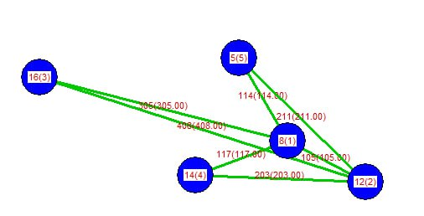Рисунок 17: Топология Распределенная - получена из Полносвязной — ПП(1,2), НД(2,1)
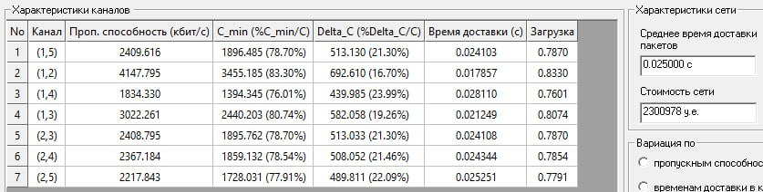Рисунок 18: Характеристика Распределенная - получена из Полносвязной — ПП(1,2), НД(2,1)
Пример наилучшей альтернативной Распределенной топологии, полученной из Полносвязной с включенным учетом расстояний:
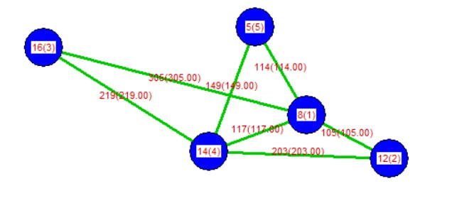Рисунок 19: Распределенная топология 2 - получена из Полносвязной - ПП(1,4), НД(1,1)
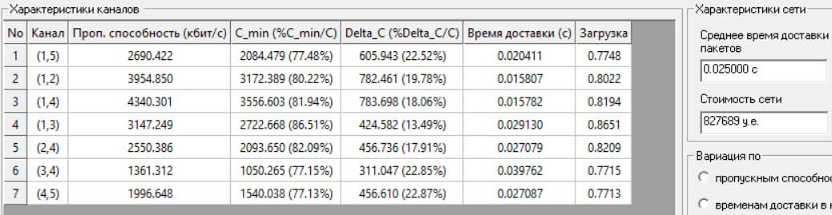Рисунок 20: Характеристика Распределенная 2 - получена из Полносвязной - ПП(1,4), НД(1,1)
Второй вариант оказался наилучшим — при попытке добавления каналов и/или изменения НД и ПП стоимость увеличивается.

3.4. Окончательный вариант СПД, «Оптимальная точка»
С точки зрения стоимости СПД, построенная по топологии Звезда является самой дешевой, однако при этом и самой надежной. СПД по распределенной топологии является более надежной, поскольку при уменьшении степени каждой вершины на единицу, граф СПД останется связным. Сама топология напоминаем Соты.
Таким образом, Звезда является менее надежной, однако стоит на 140 тысяч у.е. меньше.

3.4.1 Оптимальная точка
Так как в реальной жизни не создаются каналы с пропускной способностью, которая была получена выше (дробная, рассчитанная как в математической модели вточь, чтобы получить ровно среднее время 25 мс), то рассчитаем стоимость, используя каналы из списка предоставленных.
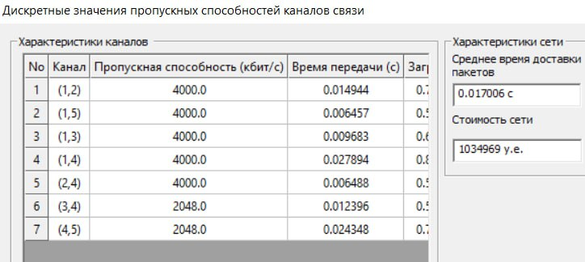Рисунок 21: Распределенная топология - Оптимальная точка
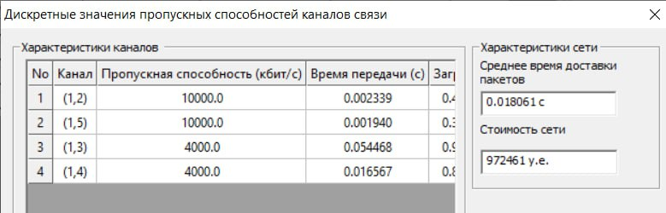Рисунок 22: Топология Звезда - Оптимальная точка
В результате мы получили, что Оптимальная точка для Распределенной топологии будет выгоднее, чем топология Звезда с заданными временными характеристики. Это связано с тем, что для первой используется большее число каналов типов, имеющие более низкую пропускную способность, получаем, что стоимость «сверху» за избыток пропускной способности меньше, чем для меньшего числа каналов Топологии звезда, имеющих большую пропускную способность.

3.5. Выводы
Для выбора оптимальной СПД следует руководствоваться такими параметрами как среднее время на доставку пакетов/сообщений, стоимость, надежность, загрузка канала, да и такими, которые касаются самого канала (помехоустойчивость, полоса пропускания для оптических каналов, расстояние передачи для них). Соответственно, рассчитать стоимость с учетом всех нюансов более сложная задача, да и зависимость пропускной способности канала и стоимости не всегда линейна, и также следует учитывать, что может не существовать таких линий связи, которые точно соответствуют желаниям заказчика (Пункт 3.4.1).
Наиболее оптимальный вариант — создание СПД под конкретные нужды, чтобы учесть важное, и не переплатить за ненужное.

